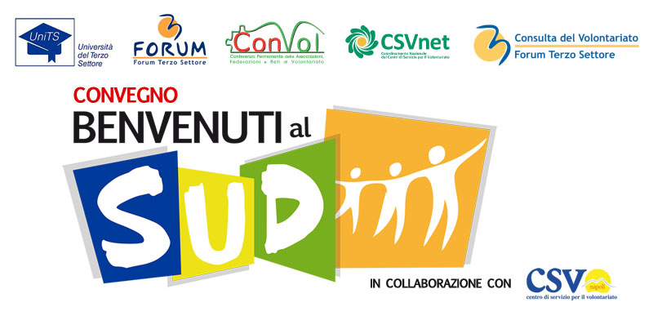
Napoli, 6 giugno 2013
Benvenuti al Sud
Investire nella democrazia per creare sviluppo al Nord ed al Sud:
le proposte del Terzo Settore
c/o Hotel Ramada, Via Galileo Ferraris 40, Napoli
9,30/17,30
Programma:

Ore 9,30 Saluti e introduzione ai lavori della giornata

Giuseppe De Stefano, Presidente CSV Napoli - Centro di Servizio per il Volontariato
Rossana Caselli, Università del Terzo Settore (UniTS)
Franco Buccino, Forum del terzo settore Campania

Saluti ed esposizione dei punti essenziali degli obiettivi della giornata, ricordando temi e le conclusioni del convegno di UniTS tenuto a Pisa il 20/1/2012 e a Bologna il 20 marzo 2013, indicando il percorso preparatorio attivato con il Patto parasociale e le ragioni di questo ciclo d’incontri.

Video di introduzione ai lavori Pietro Barbieri, Portavoce del Forum Nazionale del Terzo Settore

Ore 10,00 Welfare, economia sociale e beni comuni

Sono questi gli ambiti in cui il Terzo Settore può giocare oggi un ruolo importante come motore per un diverso tipo di sviluppo, come spinta al rinnovamento della classe dirigente e al modo di intendere l’amministrazione della cosa pubblica, soprattutto come “lievito di democrazia“ e di partecipazione attiva dei cittadini alle scelte pubbliche. Il Terzo Settore del Nord e del Sud, in modi e contesti diversi, hanno realizzato numerose esperienze concrete in questi ambiti ed il convegno vuol essere uno spazio di scambio di pratiche e di visioni “politiche” per rafforzare obiettivi comuni del TS quale agente di cambiamento e di democrazia per tutto il nostro paese, favorendo lo scambio di pratiche. I metodi con cui sviluppare partecipazione attiva dei territori, cittadini, istituzioni e altri soggetti sociali, così come le risorse con cui sostenere ed “investire” in progetti sociali e attività del terzo settore, saranno oggetto specifico di discussione di questo meeting di Napoli.

Intervengono:

- I luoghi della partecipazione: raffronto di aspetti normativi e pratiche nelle regioni del sud
Marco G. C. Di Maio funzionario Regione Campania Settore Cultura e formatore e autore di pubblicazioni nel campo del Terzo Settore

- Investire nel sociale: il secondo welfare e il ruolo del Terzo Settore, al Sud e al Nord. Le forme organizzate di finanziamento privato nel welfare sociale
Cristiano Gori, docente di politiche sociali Università Cattolica di Milano e direttore di Welfare Oggi

- Economia sociale e welfare, in tempi di crisi economica
Paolo Venturi, Direttore AICCON - Associazione Italiana per la promozione della Cultura della Cooperazione e del Non Profit

- Una cabina di regia della governance dei beni comuni: una proposta per il Terzo Settore
Christian Iaione, Direttore di Labsus e Professore di diritto pubblico UNICUSANO

Ore 11,30 - 15,30 Sessioni parallele con lavori di gruppo

Ore 13,30 buffet

Prima sessione: Welfare e sussidiarietà: quale partecipazione “efficace”?

Sussidiarietà e welfare: quali sono gli strumenti e le modalità con cui il Terzo Settore può dare forza all’autonoma iniziativa dei cittadini per un nuovo welfare? Non ci si riferisce quindi solo alle sedi del confronto tra Terzo Settore ed istituzioni, o ai diversi tipi di “tavoli” di concertazione, ma piuttosto a come “capovolgere” la logica degli stessi tavoli, ridefinendo una governance che sia in grado di creare condizioni per sviluppare una reale partecipazione e coinvolgimento dei cittadini. Quindi la domanda è: come svolgere sia un ruolo di advocacy, che di partecipazione attiva alle scelte istituzionali, favorendo una partecipazione sempre più “efficace” dei cittadini tutti? Come si possono coinvolgere attivamente i territori ed altri attori sociali che vi operano?

Coordina: Cristiano Gori, docente di politiche sociali Università Cattolica di Milano e direttore di Welfare Oggi

Dal Sud:
Concetta Vaccaro, Fondazione EBBENE, Catania. Centri e luoghi di prossimità
Francesca Danese, CSVnet. Volontariato in stazione

Dal Nord:
Sandro Frega, Portavoce Forum Terzo settore della Liguria, Normativa sul terzo settore e mutua integrativa in Liguria

Seconda sessione: Economia sociale e forme di cittadinanza attiva: qualità di un nuovo tipo di sviluppo locale
Esistono tanti modi di “fare economia sociale” che possono essere interpretati come caratteristiche prevalenti di diversi “modelli” di intervento sui territori. La legalità in alcune realtà; la creazione di lavoro “inclusivo” in ambiti sociali, di welfare, o rinnovando l’agricoltura, in altre; nuovi modi di utilizzare risorse economiche e finanziarie, in altre ancora: sono diversi obiettivi o priorità che caratterizzano varie forme di economia sociale. Tutte però tendono a creare o favorire condizioni per lo sviluppo locale, rigenerando o producendo nuove risorse, talora con concrete proposte di “sostenibilità”. Come favorire, quindi, una diversa “qualità” di sviluppo locale attraverso forme varie di economia sociale che possono tra loro anche integrarsi?

Coordina: Antonio D’Alessandro, CSVnet

Dal Nord:
Paolo Pezzana, Welfare Italia, Housing sociale e sanità “leggera”: due esperienze innovative di economia sociale
Annibale Quaresima, Cittadinanzattiva toscana, I servizi locali come luogo di coesione e di cittadinanza attiva

Dal Sud:
Mario Massa, Fondazione di Comunità del Centro Storico di Napoli
Alessandro Ferri, Agricoltura sociale in Basilicata

Terza sessione: Beni comuni, salute e legalità
E’ soprattutto nelle emergenze che anche in passato si sono mobilitate risorse di cittadinanza attiva per far fronte con la solidarietà a problemi ambientali o di convivenza sociale. Ed i beni comuni sono stati sempre il terreno di prova: si pensi alle alluvioni, ai sismi, ecc. Ed oggi, quali sono gli impegni che il Terzo Settore si sta assumendo e come si sta mobilitando per i beni comuni? E al sud i temi della salute si legano a quelli della legalità, della cittadinanza attiva e dei beni comuni in modi nuovi e originali: quale ruolo può svolgere il terzo settore?

Coordina:
Giovanni Serra, Segretario Nazionale ConVol (Conferenza permanente delle Associazioni, Federazioni e Reti di Volontariato)

Dal Nord:
Alessio Ciacci, Direttivo Comuni Virtuosi
L’esperienza “Rifiuti Zero” del Comune di Capannori e non solo…

Christian Iaione, Direttore Labsus
Dal nord verso il sud, per costruire laboratori di governance dei beni comuni

Dal Sud:
Giuseppe Comella, ISDE, medici per l'ambiente, Salute e ambiente a Napoli
Raffaele Zito, Agenda 21 di Caserta, La reggia di Carditello
Cesare Moreno , Progetto E-VAI Legalità, comunità e nuovi paradigmi educativi

Ore 15,30 Termine delle sessioni parallele e pausa caffè

Ore 15,45 - 17,30: Plenaria e sintesi dei risultati delle sessioni di lavoro e sullo scambio delle esperienze presentate (sintesi dei tre coordinatori)

Dibattito e domande del pubblico ai partecipanti alla tavola rotonda

Risposte e considerazioni conclusive delle reti del Terzo Settore

Coordina il dibattito: Luigi Bulleri, Presidente Università del Terzo Settore

Intervengono : Emma Cavallaro*, Presidente ConVol - Conferenza permanente delle Associazioni, Federazioni e Reti di Volontariato
Fausto Casini, Coordinamento Forum Nazionale Terzo Settore
Stefano Tabò, Presidente CSVnet - Coordinamento Nazionale dei Centri di Servizio per il volontariato
Fabrizio Minnella, Responsabile comunicazione Fondazione con il Sud

Per informazioni
Segreteria organizzativa - UniTS - Università del Terzo Settore
Carlotta Gadducci tel: 050/46171 - units@uniTerzoSettore.it - Rossana Caselli cell. 3334275781 (ross.caselli@gmail.com oppure progetti@uniterzosettore.it )

Per adesioni
Segreteria organizzativa CSV Napoli - Centro di Servizio per il Volontariato
Giovanna De Rosa tel: 0815628474 int. 50 cell. 3343970737

NOTA: *Da confermare

